如何避免知识产权侵权
一、常见的侵权类型
1. 商标侵权
通常指未得到商标权利人许可，擅自使用对方的商标或LOGO。
2. 外观设计专利侵权
对产品的形状、图案、色彩或者其结合所做出的富有美感并适于工业上应用的新设计，如果相似度有60%以上就会被视为外观设计专利侵权。
3. 发明专利侵权
产品是别人发明的，并且申请了专利保护，卖家未经允许擅自进行生产销售，产品的结构、工艺等方法与别人的发明专利一样，也就是销售仿品。
4. 版权侵权
通常指侵犯作者的著作权，一般和影视作品周边等产品有关。比如像印有Hello kitty、小猪佩奇等动漫人物形象的杯子、衣服等等。
二、商标查询方法
1. 商标检索网址
国外商标数据库 WIPO（推荐）
﻿https://www3.wipo.int/branddb/user/en/﻿
﻿
美国商标 TESS
﻿https://www.uspto.gov/trademarks-application-process/search-trademark-database﻿
﻿
欧盟商标网 TMview（wipo无法查询英国商标信息，可在欧盟商标网查询）
﻿https://www.tmdn.org/tmview/welcome#/tmview﻿
2. WIPO商标查询方法
1) 根据名称查商标信息
打开https://www3.wipo.int/branddb/user/en/，在brand下的 text栏里输入需要查询的商标，比如输入“xiaomi”后点击search。
﻿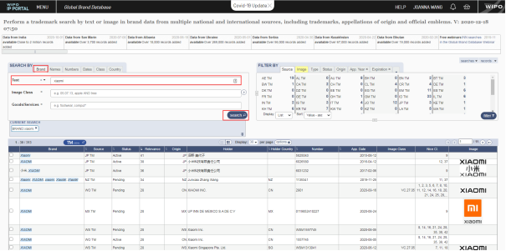﻿
﻿

查询一个商标我们主要看5项信息：
l商标名称是否和输入的名称一致
l注册国家
l状态是否有效
l商标权利人是谁
l商标注册类目（商标分类体系可在TMclass查询：http://tmclass.tmdn.org/ec2/）
因为要确定产品是否侵权某个商标，我们需要关注：名称是否一致、状态是否有效、商标类目是否对应。
﻿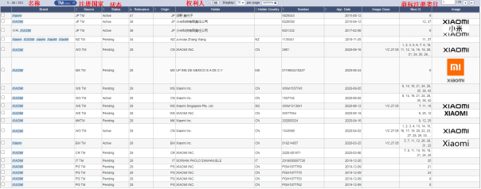﻿
﻿
若搜索后结果较多，可以进一步筛选。比如只想查看第9类科学仪器类的xiaomi商标，在class一栏中goods/services class(Nice)一行里输入9，然后搜索。
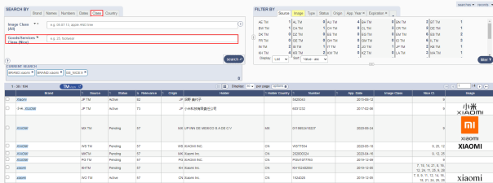﻿
﻿

继续筛选，比如在Source筛选在US注册的xiaomi第9类商标
﻿
﻿

再筛选Active和Pending状态的商标。
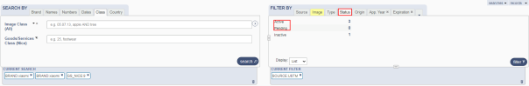﻿
﻿
然后我们点击查看第一条US TM的详情，里面清楚地展示了商标名称、logo、申请人和注册类目等内容。
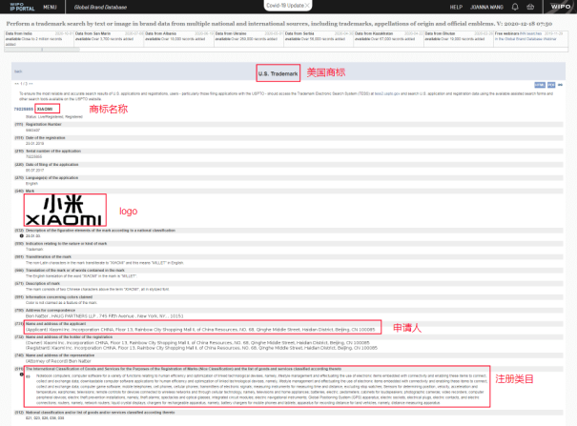﻿
﻿
2) 根据注册号或申请号搜索商标
根据注册号或申请号搜出搜索出来的结果一般是比较准确的。
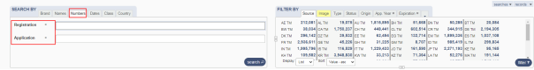﻿
﻿
需要注意的是：如果要进行一个新的搜索，一定要清除历史搜索信息。
3.TESS商标查询方法
1. 打开https://www.uspto.gov/trademarks-application-process/search-trademark-database，进入到TESS页面。
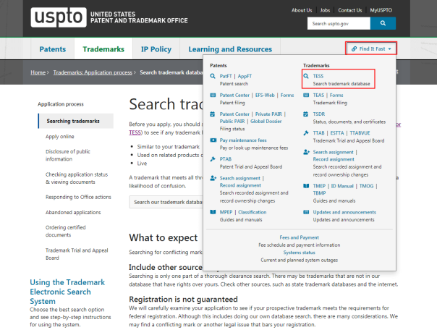﻿
﻿

2. 选择Basic Word Mark Search (New User)
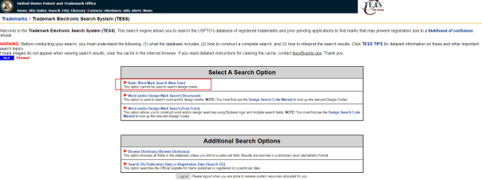﻿
﻿
3. 选择Live有效商标，比如我们搜关键词anker，然后提交。
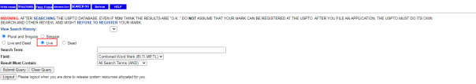﻿
﻿
4. 查看结果，比如我们查看第13项，页面显示：ANKER INNOVATIONS LIMITED LIMITED LIABILITY COMPANY HONG KONG这个公司，在009类-科学仪器，注册了哪些类目。（这里要注意：商标的使用会有类别的限制，所以大家查了商标还要看此商标注册的类目。但对于著名商标，用在其他类似类别也可能构成商标侵权。）
﻿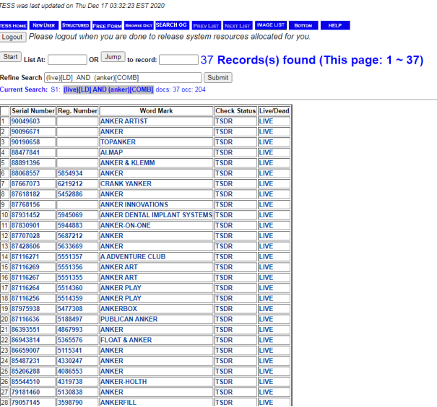﻿
﻿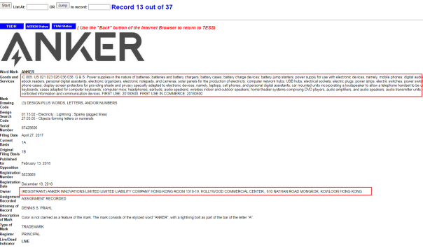﻿
﻿
﻿
5. 还可以复制商标权利人信息来查询，这样就可以看到这个公司有多少个注册商标。Serial Number 指序列号，Reg. Number指注册号 ,下面有数字串的说明商标已经注册成功，没有数字串的说明这个词已经在注册中了。
﻿
﻿﻿
﻿
三、专利查询方法
1. 专利检索网址
国外外观专利数据库 WIPO
https://www3.wipo.int/designdb/en/index.jsp

美国外观专利 USPTO
http://patft.uspto.gov/netahtml/PTO/search-bool.html
2. WIPO外观专利查询方法
1. 打开https://www3.wipo.int/designdb/en/index.jsp，比如要查一款蓝牙音箱的US外观专利，先在Design下的Indication of Product一栏输入产品关键词，比如：Bluetooth speaker，然后在Source选择US Designs。将搜索结果与我们的产品图一一对比，如高度相似则为侵权，我们需要按专利注册国家设置禁售站点。
﻿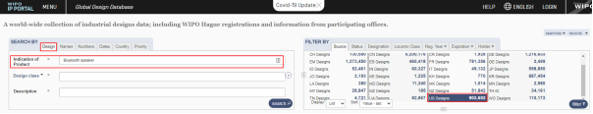﻿
﻿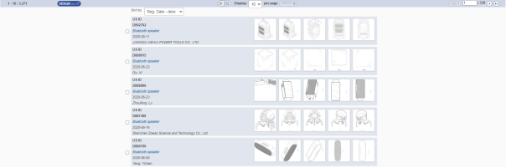﻿
﻿
﻿
2. 点开要查询的专利，可以看到具体的名称、专利号、发明人和申请人等信息。
﻿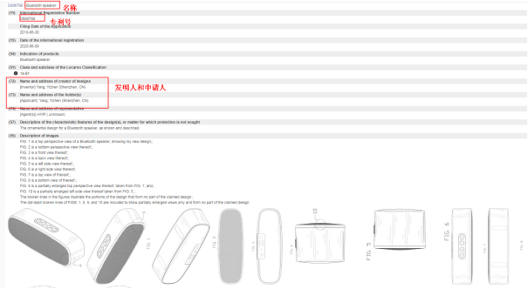﻿
﻿
3. USPTO美国外观专利查询方法
1) 打开美国商标专利官网http://patft.uspto.gov/netahtml/PTO/search-bool.html
在左侧框内输入对应信息，右侧选择输入信息的种类（例如，产品名称、专利号、申请日期、申请号、申请人等），比如我们要查询Bluetooth speaker否有外观专利。
在Term1 输入：Bluetooth speaker，All Fields；
在Term 2 输入：4 （4表示外观专利），Application Type。
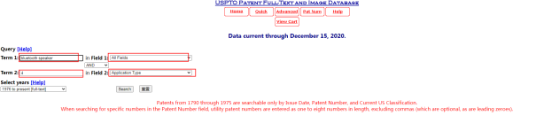﻿
﻿
﻿
2) 首先选择查询的专利，然后点开之后选择Images
﻿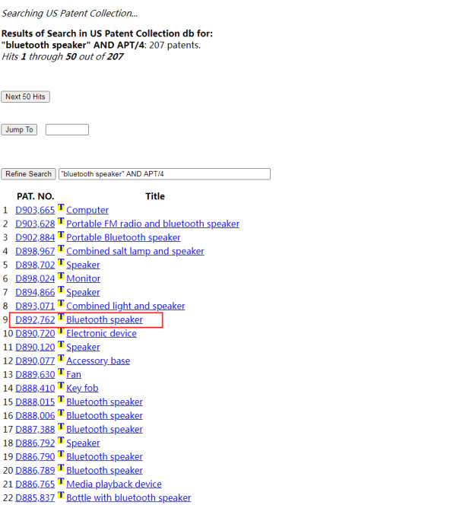﻿
﻿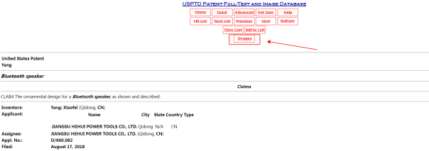﻿
﻿
﻿
3) 点击左侧的Full page后，会显示完整版，然后可以点击右上角下载该文件。
﻿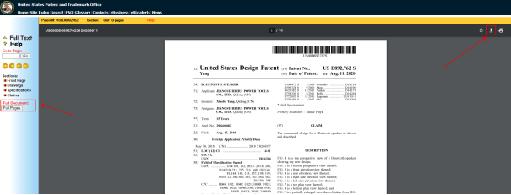﻿
﻿
四、版权查询方法
1. 版权查询网址
US版权局：https://www.copyright.gov/
谷歌搜图：https://images.google.com/
2. US版权局查询方法
1. 查询US版权，打开https://www.copyright.gov/，点击Search Copyright Records，进去检索页面。
﻿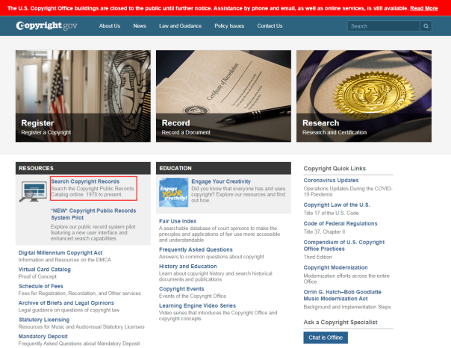﻿
﻿

注意：
1. 商标会有类目的限制，但是版权可以起诉全品类的产品，所以要重点注意版权侵权。
2. 网络上的图片只有在注明“免费，企业，商用”的情况下才可以用。
五、如何在平时的运营过程中避免侵权？
l编辑listing时，避免使用品牌商标关键名称，不清楚的可以在商标网站上查询。
l不要直接引用别人的文案或盗图，图片尽量自己加工拍摄，直接盗用品牌方图片风险较大。
l了解供应商资质，问清楚产品是一手研发的，还是改良模仿的，尽量找一手货源，要求供应商提供产品相关文件，包括生产权，商标权等相关证明信息。
l在不明确商标或专利是否侵权的情况下，可以前期在各国的商标官网进行查询。
l有些品牌侵权元素比较多且复杂，不是简单的一个商标或专利，平时注意收集一些热门的侵权品牌信息。
l提前注册自己的商标，并在相关平台进行品牌备案等工作。
l自己拍摄加工的图片要第一时间在各个平台上进行曝光，必要时可以做版权登记。
﻿

